Promovido por Trivu, el mayor ecosistema de talento global del mundo,

Sondersland convierte a Madrid en la capital del mundo del talento joven

Más de 5.000 jóvenes de todo el mundo se unieron durante 4 días para reactivar el futuro, de ellos, 500 de forma presencial y cumpliendo las medidas de seguridad Covid

Las hermanas Casas con su proyecto Sangha Capital; Sjoger Bos por su iniciativa The Water Company; Ziad Ahmed, CEO de JUV Consulting; y Daniela Blanco por Sunthetics recibieron un reconocimiento especial por sus iniciativas

Esta iniciativa se celebró, en formato híbrido, del 8 al 11 de septiembre en La Nave de Madrid y contó con el apoyo del Ayuntamiento y la Comunidad de Madrid, además de compañías como BBVA, Hijos de Rivera, LinkedIn o Telefónica, Adif, Atento, AXA, Casa del Libro, Deloitte, Danone, Iberdrola, Novartis, Schneider Electric, y Unilever, entre otras entidades colaboradoras

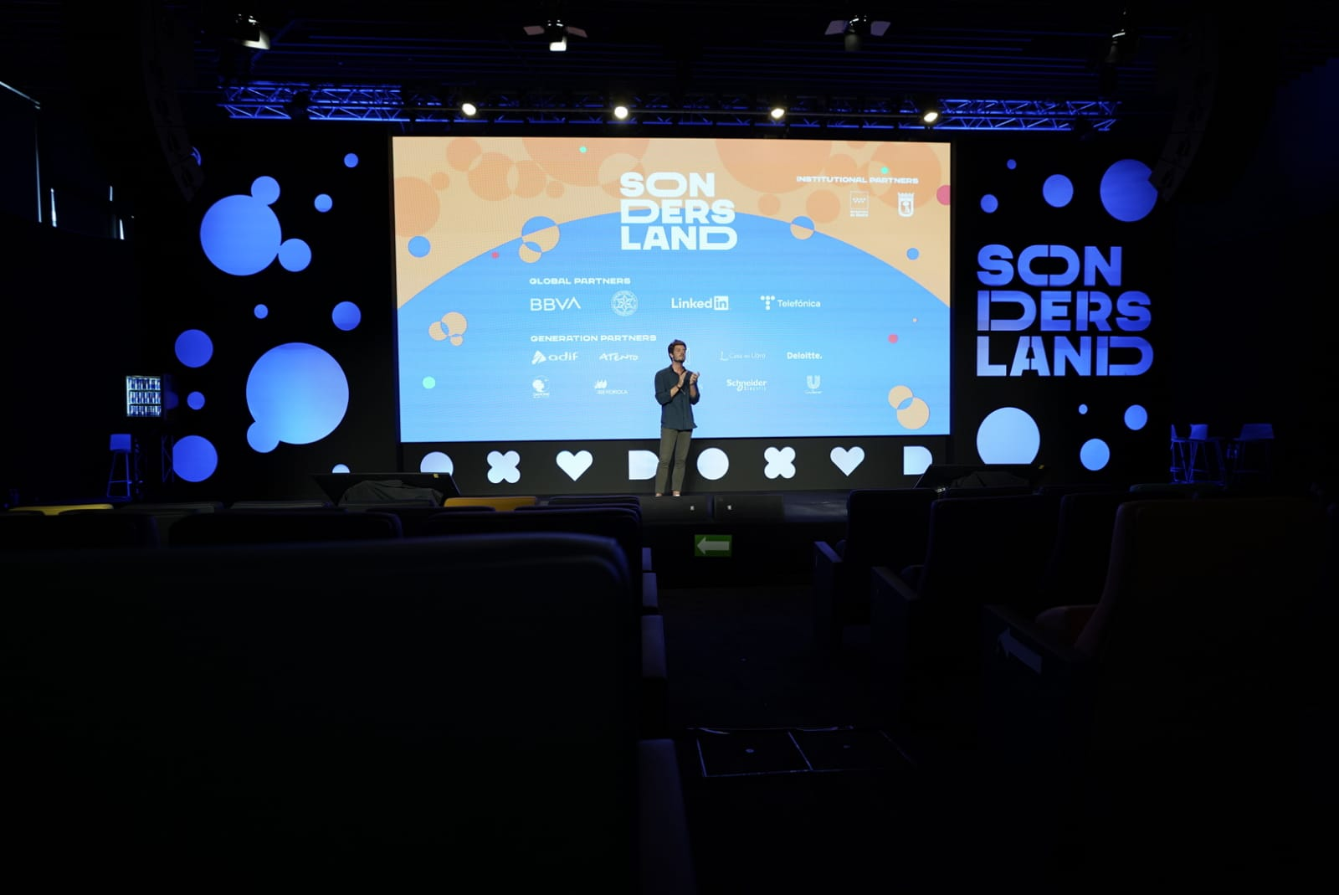

Madrid, 15 de septiembre de 2021.- Más de 5000 participantes, 500 de ellos de forma presencial por protocolo Covid; 20 ponentes internacionales; 11 artistas emergentes; 12 labs de temas de actualidad; 14 Xperience; y muchas gracias de cambiar el mundo.

Por sexto año consecutivo, Sondersland, el mayor evento global que conecta, activa y potencia el talento de las nuevas generaciones, se celebró del 8 al 11 de septiembre en La Nave de Madrid, en modelo híbrido para poder permitir la asistencia online desde cualquier lugar del mundo, y también poder ofrecer en exclusiva a un reducido grupo de 500 jóvenes la posibilidad de vivir en primera persona estas experiencias.

Organizado por Trivu, el mayor ecosistema de talento joven del mundo, en esta edición se trataron diferentes aspectos relacionados con Empleo, Educación y Emprendimiento que fueron las tres principales líneas sobre las que trató los contenidos del evento.

Carolina Casas, fundadora de Sangha Capital; Nina Shini, fundadora de una agencia de influencers de éxito; Daniela Blanco, confundadora de Sunthetics; Nupur Agarwal, fundadora de numerosos proyectos para ayudar al desarrollo socio-económico; Sjoerd Bos, creador de The Water Company; Ziad Ahmed, CEO de JUV Consulting; Antonio García, programador con solo 12 años y un sinfín de jóvenes que están revolucionando el mundo, compartieron sus experiencias e historias durante los cuatro días que duró Sonderland.

En opinión de Pablo González Ruiz de la Torre, CEO de Trivu y organización del evento, la edición 2021 ha sido, sin duda alguna, histórica. Hemos vuelto con más fuerza que nunca con una experiencia híbrida que nos ha permitido reunir a miles de jóvenes de todo el mundo virtualmente y a cientos presencialmente en Madrid. Un año más, hemos vuelto a demostrar que el talento joven tiene la energía y pasión necesaria para afrontar todos los retos y oportunidades que esta nueva normalidad nos depara a todos".

“Esperamos que este encuentro haya generado la energía, la actitud, la fuerza y la visión de futuro que nos permita ser el motor de cambio de nuestra propia vida, asumiendo nuestra responsabilidad y capacidad para impulsar juntos la reactivación que el mundo necesita”, comenta Jorge De Amescua, portavoz de Sonderland.

Reconocimientos
Marta Machicot, Global Chief People Officer de Telefónica fue la encargada en dar el premio a las hermanas Casas, Carolina y Berta Casas, por la creación de su proyecto Sangha Capital y su filosofía tech for good. Ariadna Trillo, Selección y resistencia de Hijos de Rivera, entregó el premio a Sjoger Bos por su iniciativa The Water Company.

Vicente Fort, Bussines Developement de LinkedIn, fue el encargado de dar el premio a Ziad Ahmed, CEO de JUV Consulting, una consultora de Generación Z que trabaja con clientes que buscan comprender a los jóvenes. Por su parte, Carlos Casas, Global Head de talento y cultura de BBVA, reconoció el trabajo de Daniela Blanco que desde Venezuela ha crecido mucho con la aspiración de hacer del mundo un sitio mejor desde Sunthetics la compañía que cofundó y de la que es CTO.

Festival del talento
Los organizadores de este festival de talento pusieron en marcha una plataforma digital gamificada e interactiva que permitió participar en espacios virtuales de encuentro entre los jóvenes y las empresas como los Labs con formaciones prácticas de 30 minutos de duración para que los asistentes pudieran aprender las habilidades más demandadas con los mejores profesionales; los Hubs con juegos, pruebas y retos personalizados, que cada empresa lanzaba a los asistentes para interactuar con ellos y ayudarles a conseguir premios, además de hacer networking.

En la parte presencial, además del MadStage en directo, los asistentes presenciales pudieron acceder a la Sonder Route, donde diferentes compañías le hicieron vivir distintas experiencias para ayudarles en su desarrollo personal y profesional. También se instaló la Networking Zone, en la que ponentes y artistas junto con los profesionales de las diferentes empresas intercambiaron experiencias con los asistentes al evento. Además, de poder disfrutar de música en directo además de comida y bebida gratuita para los asistentes.

Si te has perdido Sondersland puedes volver a vivir aquí:
- Sondersland miércoles 8 - YouTube
- Sondersland jueves 9 - YouTube
- Sondersland viernes 10 - YouTube
- Sondersland sábado 11 - YouTube

Sobre Sondersland
Sondersland es el mayor encuentro global que tiene como objetivo conectar, activar y potenciar el enorme talento de las nuevas generaciones. Un universo de talento inmersivo que reunió, de forma virtual y presencial, durante cinco días, del 8 al 10 de septiembre de 2021, a miles de jóvenes de todos los rincones del mundo para descubrir juntos las tendencias, las oportunidades y las claves que marcarán la nueva realidad del futuro profesional al que ahora se enfrentan. Más información en www.sondersland.com

Sobre Trivu
Trivu es el mayor ecosistema global que impulsa oportunidades para activar, conectar y potenciar el talento de las personas con actitud joven con el objetivo de generar un impacto real. Una organización que, tras trabajar con más de 100 entidades en todo el mundo, tiene un propósito claro: Hacer que el talento sea el motor del cambio. Más información en www.wearetrivu.com

CONTACTO
Inés López Molina
Branded Content&PR Specialist
ines@wearetrivu.com
Teléfono: 638 23 18 13

Después de un desafiante comienzo de década que no ha dejado indiferente a nadie, nos enfrentamos a un cambio de paradigma radical que, sin duda, transformará el mundo tal y como lo conocemos. Un punto de inflexión que ha provocado que millones de personas se estén replanteando no solo la forma en la que quieren vivir su día a día, sino también el cómo quieren construir su propio futuro.

Ante este contexto de incertidumbre, toda una nueva generación de jóvenes ha visto cómo el mundo para el que se preparaba se ha transformado con una fuerza increíble, planteando un nuevo escenario lleno de retos y oportunidades tanto personales como profesionales.

PARTNERS:

